Расчетно-графическая работа №3
РАСЧЕТ ПЕРЕХОДНЫХ ПРОЦЕССОВ В ЛИНЕЙНЫХ
ЦЕПЯХ

Используемые данные:
R₁ | R₂ | R₃ | R₄ | L | C | E
27 | 57 | 74 | 75 | 59 | 25 | 272

Задача 2. Дана электрическая схема на входе которой действует напряжение, изменяющееся во времени по заданному закону u(t)
Задание
Определить закон изменения во времени тока в одной из указанных ветвей схемы или напряжения на заданном участке схемы.
РЕКОМЕНДУЕТСЯ:
- задачу решить с помощью интеграла Дюамеля;
- искомую величину следует записать аналитически в общем виде
для всех интервалов времени;
- в каждом ответе следует выполнить приведение подобных членов
относительно e^{αt} , t и выделить постоянную составляющую;
- коэффициенты B и k представить через A и t₁.
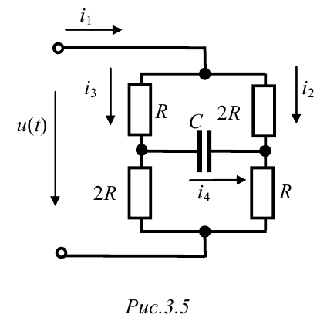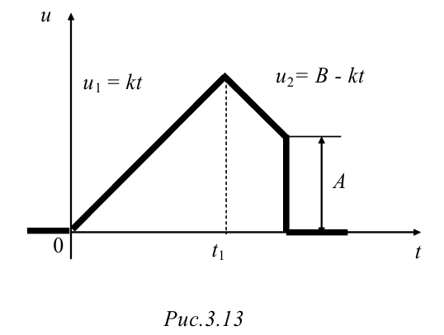
Найти u _{R}

